МІНІСТЕРСТВО ОСВІТИ І НАУКИ УКРАЇНИ

ХМЕЛЬНИЦЬКИЙ НАЦІОНАЛЬНИЙ УНІВЕРСИТЕТ

Факультет інформаційних технологій

Кафедра комп'ютерної інженерії та інформаційних систем

Лабораторна робота № 7

з дисципліни

«Об'єктно-орієнтоване програмування»

на тему :

«Бібліотека STL. Контейнери, літератори, предикати в С++»

Виконав:

студент 2 курсу, групи КІ2с-23-1 Рудичук Д.А.

(Підпис)

Перевірив: Козельський О. В.

(Підпис)

Хмельницький – 2024

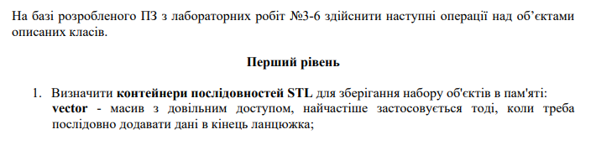

Варіант 4

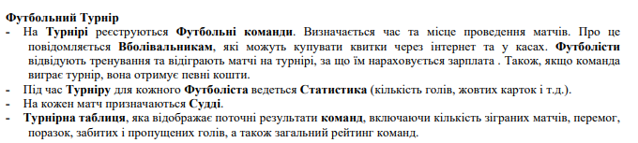

Для реалізації даної лабораторної роботи створюємо новий репозиторій але структуру програми залишимо без змін:

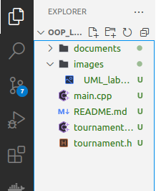

Для виконання вимог до даної рабораторної роботи внесемо зміни до коду для всіх файлів програми.

До коду файлу tournament.h додамо наступні зміни:

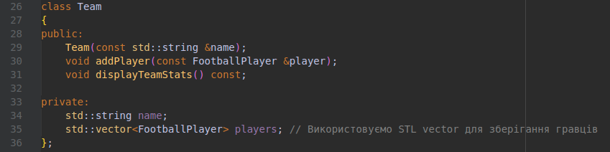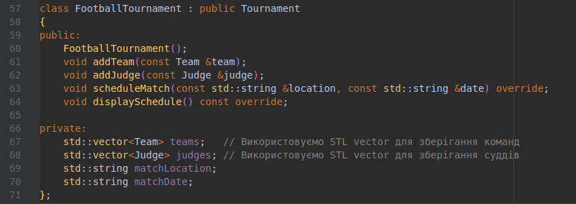

До коду файлу tournament.cpp додамо такі зміни:

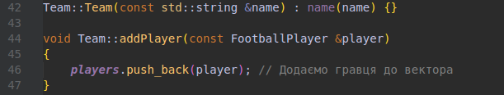

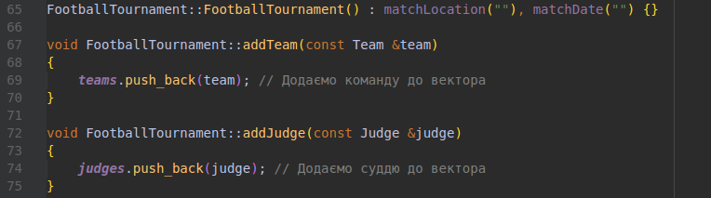

Решта коду залишається без змін.

Повний код програми:

https://github.com/RudychukDmytro/OOP_Labs_7

UML діаграма для візуалізації зв’язків між класами залишиться без змін:

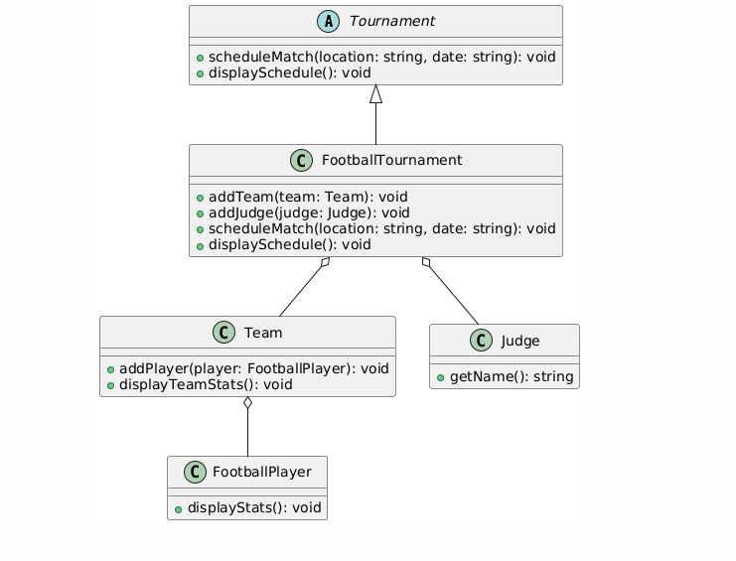

Висновки:

Доданий функціонал полягає у використанні контейнера std::vector для зберігання наборів об'єктів в пам'яті. У класі Team тепер використовується вектор для зберігання гравців, а в класі FootballTournament — для зберігання команд і суддів. Це дозволяє зручно і динамічно додавати нові елементи до відповідних об'єктів без необхідності статичного задання розміру масивів.